

Manter Motivo Retificação
O objetivo desta funcionalidade é manter os motivos de retificação, com a opção de alterar ou remover um motivo cadastrado no sistema. A funcionalidade pode ser acessada através do caminho: GSAN > Faturamento > Conta > Manter Motivo Retificação.
Feito isso, o sistema acessa a tela abaixo:

Observação
Informamos que os dados exibidos nas telas a seguir são fictícios, e não retratam informações de clientes.
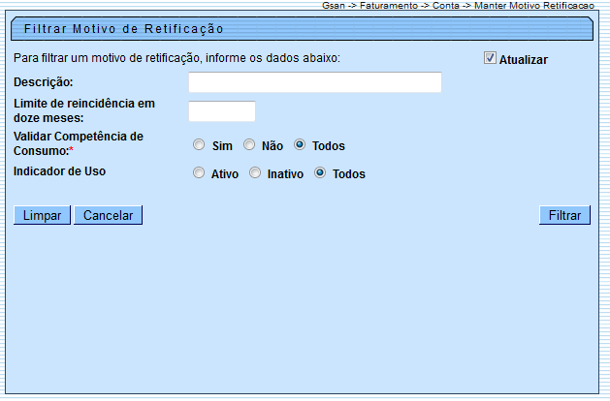
Informe obrigatoriamente o campo Validar Competência de Consumo, selecionando entre Sim, Não ou Todos, indicando se o motivo de retificação solicita ou não a competência. Preencha os demais campos que julgar necessários e clique em . O sistema realiza algumas validações:
- Verificar existência da descrição:
  - Caso a Descrição do Motivo de Retificação informada já exista no sistema, será exibida a mensagem “Motivo da Retificação com esta descrição já existe”.
- Verificar existência do campo (coluna):
  - Caso a Descrição do Campo (coluna) informada não exista no sistema, será exibida a mensagem “Campo não Localizado”.
- Verificar se o campo (coluna) pode ser associado:
  - Caso a Descrição do Campo (coluna) informada exista no sistema, com indicador de que não pode ser associado ao motivo de retificação, será exibida a mensagem “Campo não pode ser associado para retificação!”.
- Verificar preenchimento dos campos:
  - Caso o usuário não informe ou selecione o conteúdo de algum campo necessário à alteração do Motivo da Retificação, será exibida a mensagem “Informe «nome do campo que não foi preenchido ou selecionado»”.
- Atualização realizada por outro usuário
  - Caso o usuário esteja tentando atualizar um Motivo da Retificação e a mesma já tenha sido atualizada durante a manutenção corrente, será exibida a mensagem “Esse Motivo da Retificação foi atualizada por outro usuário. Realize uma nova atualização”.
- Verificar sucesso da transação:
  - Caso o código de retorno da operação efetuada no banco de dados seja diferente de zero, será exibida a mensagem conforme o código de retorno; caso contrário, exibe a mensagem “«descrição da função» efetuada com sucesso”.
Inicialmente o sistema exibe a tela de filtro, para que sejam informados os parâmetros sobre os motivos de retificação que deseja selecionar, podendo ser filtrados pelas seguintes opções:
- Descrição do Motivo de Retificação;
- Limite de Reincidência em Doze Meses;
- Validar Competência de Consumo;
- Indicador de Uso.
Informe os parâmetros que julgar necessários e clique no botão .

Preenchimento dos campos
Campo | Preenchimento dos Campos
Descrição | Informe a descrição do logradouro, com no máximo 35 (trinta e cinco) caracteres.
Limite de Reincidência em Doze Meses | Informe a descrição abreviada, com no máximo 3 (três) dígitos.
Validar Competência de Consumo | Informe a opção “Sim” para validar a competência de consumo, caso contrário, marque a opção “Não”.
Indicador de Uso | Marque uma das opções:  “Ativo”, para selecionar apenas os itens cadastrados que estão ativos no sistema; ou  “Inativo”, para selecionar apenas os itens cadastrados que estão inativos; ou  “Todos” para selecionar todos os itens cadastrados.

Com base nos parâmetros informados, o sistema exibe a tela resultante do filtro, conforme tela abaixo.
Para excluir um ou mais itens, marque no(s) checkbox(s) correspondente(s), ou para remover todos os itens, clique no hiperlink Todos e, em seguida, clique no botão .
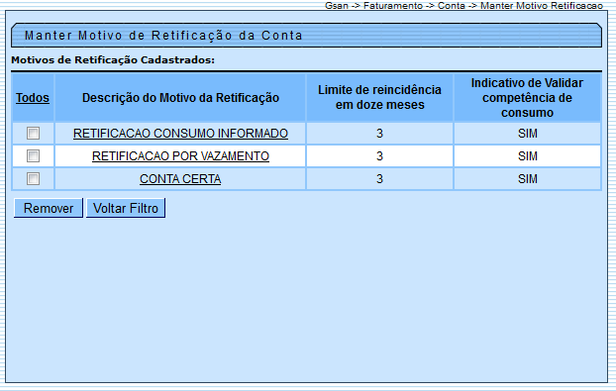
Para adicionar um novo campo, clique no botão .
Para atualizar um item referente ao “Motivo da Retificação”, clique no hiperlink do campo “Descrição do Motivo de Retificação”, Tela “Manter Motivo de Retificação da Conta”, e será exibida a tela abaixo. Faça as modificações que julgar necessárias e clique no botão .
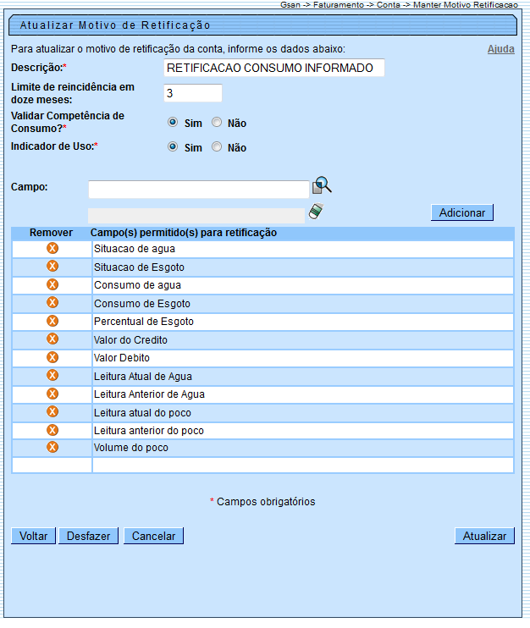

Tela de Sucesso
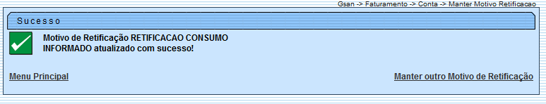

Funcionalidade dos Botões
Botão | Descrição da Funcionalidade
 | Ao clicar neste botão, o sistema limpa o conteúdo dos campos da tela.
 | Ao clicar neste botão, o sistema comanda a execução do filtro, com base nos parâmetros informados.
 | Ao clicar neste botão, o sistema remove das bases de dados o(s) item(ns) selecionado(s) no checkbox.
 | Ao clicar neste botão, o sistema permite adicionar um novo motivo de retificação.
 | Ao clicar neste botão, o sistema retorna à tela de filtro.
 | Ao clicar neste botão, o sistema retorna à tela anterior.
 | Ao clicar neste botão, o sistema desfaz o último procedimento realizado.
 | Ao clicar neste botão, o sistema cancela a operação e retorna à tela principal.
 | Ao clicar neste botão, o sistema comanda a atualização dos dados.
Clique aqui para retornar ao Menu Principal do GSAN

